Реализация духовно-нравственного воспитания и социализации в школе через нелинейную программу внеурочной деятельности «Душа моя-Россия»
Программа «Душа моя – Россия» направлена на духовно-нравственное развитие учащихся с опорой на православие как фундамент этических
ценностей. Программа способствует расширению знаний детей о родном крае, о месте, где родился и вырос, а именно села Санниково Первомайского района, увидеть его в общем ходе истории, ощутить свою связь с прошлым и настоящим страны, которая складывается из общего духовно-нравственного развития культурного наследия государства.
Главным результатом Программы «Душа моя – Россия» является постепенная интеграция детей в православную среду, экскурсии по городам России, где ребята не просто знакомятся с культурным наследием страны, а являются активными участниками больших мероприятий всероссийских и международных уровней.
Благотворительные выставки, ярмарки, концерты помогают духовному развитию детей, помогают быть добрее к окружающим, к ближним.
Волонтёрская деятельность является одной из составляющей программы «Душа моя – Россия», учащиеся активно принимают участие в акциях патриотической направленности. Так, ребята 8б,9а классов МБОУ «Санниковская СОШ» собирают посылки для солдат СВО, плетут сети для военных действий. Пишут письма солдатам. Одно такое письмо Данковой Алены, ученицы 8б класса, вошло в сборник «Письмо солдату СВО»,
Программа «Душа моя – Россия» (Школа юного краеведа) направлена и на исследовательскую деятельность. Волошкина Светлана, ученица 9а класса, написала работу об иконе, которая передается из поколения в поколение в ее семье, и выступила с работой на конференции в Доме народов Алтайского края, где заняла 1 место(приложение 3). Колобова Снежана презентовала на итоговом занятии 2023-2024 учебного года «Топонимический словарь Первомайского района». Выступление на XIIрегиональной научно-практической конференции учащейся молодежи «Исследовательский потенциал XXI было высоко оценено жюри. В секции «Историческое краеведение» Колобова С.получила 1 место.
Благодаря программе происходит формирование духовно-нравственных ценностей, установление личных связей ученика с православной культурой. Дети становятся более отзывчивыми к трудностям и сложностям в жизни окружающих людей, радуются своим успехам и успехам своих друзей. Начинают понимать и уважать культурные и религиозные традиции нашей многонациональной России. С уважением и любовью относятся к Родине, к своему народу. Очень важным моментом в организации данной программы являются экскурсии по святым местам России, храмам и церквям крупных городов, где ребята знакомятся не только с культурным наследием народа, его историей, но и постепенно приобретают знания о православной вере. Побывав в городе Казани, учащиеся увидели слияние двух религий, посетили Мечеть и Православный храм Казанской Божьей Матери, сделали вывод, что человек должен быть верующим, чтобы нести добро в этот мир. Молитва помогает очистить душу, помогает встать на путь истины.
Религия непосредственно влияет на формирование особой системы норм и ценностей. «Религия и подлинная глубоко религиозная культура, основанная на высоких идеалах, - один из факторов, который предохраняет человека и человечество в целом от распада, деградации и, даже можно сказать, от нравственной гибели». (Кулаков А.Е., Религия мира. М., Аст. 1997 г. стр. 24).
И возрождение России, поддержание ее статуса как великой державы сегодня связано не только с решением политических, экономических, социальных проблем, но, прежде всего, с воспитанием высоконравственного человека, формированием у него духовности, нравственности, исторически сложившейся российской ментальности.
Назначение программы
Обеспечить благоприятные условия для разработки и реализации системы мероприятий программы поданным темам, способствующих духовно – нравственному развитию и воспитанию учащихся: Россия – наша Родина. Россия – общая Родина всех еѐ россиян. Красота просторов России, еѐ историческое и культурное единство. Экскурсии по городам России
Города России. Санкт- Петербург. Исаакиевский, Казанский, Спас-на –крови-соборы исторической памяти и наследия народа. Казань –город слияния двух миров, двух религий.
Москва – столица России.
Понятие о столице как главном городе страны. Объединительная роль Москвы в духов «Душа моя – Россия» (Школа юнаправлена на духовно-нравственное развитию учащихся с опорой на православие как фундамент этических
Ценностейногокраеведаной, политической и культурной жизни страны. Московский Кремль. Архангельский собор. Храм Василия Блаженного.
О вере, знании и культуре. О чем рассказывает религиозная культура? Культура, культурный человек, историческая память, религия, религиозная культура. Ценности жизни христиан. Любовь к Родине. Отечество. О вере; знании и культуре в жизни людей. Религиозные представления разных народов. Традиционные религии России. Христианство - одна из основных религий мира. Во что верят православные христиане. Иисус Христос. Православие основная религия в России. Кого православная культура называет Творцом. Какие дары получили от Творца люди.

Содержание программы
Раздел I Алтайская земля (8 часов).

Алтай - земля свободы веры. Как крошечный регион вместил в себя 6 религий?
Первое, с чего надо начать рассказ об алтайских религиях - это Белуха, алтайцам так же известная как Уч-Сюмер (Трёхглавая) или Кадын-Бажы (Голова Катуни или Главная Госпожа), а казахам - как Музтау (Ледяная гора). Это высшая толчка Алтая и всей Сибири, и до более высоких гор Тянь-Шаня и Куньлуня от неё тысячи километров. Со стороны Республики Алтай она выглядит как тризубец круглого пик Делоне (4260м), острой главной вершины (4509м) и вычурной Западной Белухи (4435м):
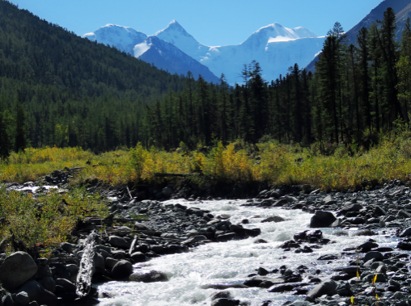
А со стороны Казахстана - более двуглавая, чем Эльбрус. Николай Рерих в своё время нарёк её Северным Кайласом, а в алтайских поверьях связь нашего Среднего мира с Верхним выглядит как древо, ветви которого спускаются к различным вершинам, перевалам, источникам, а ствол уходит от вершины Белухи.
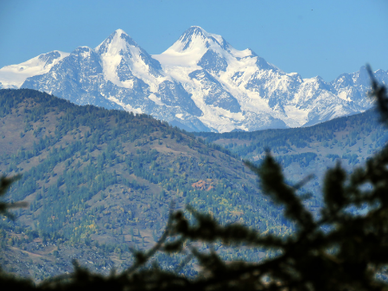
За древней эпохой степных каганатов на Алтай пришли "тёмные века", оставившие его далёкой периферией. Ситуация стала меняться где-то в 17 веке, когда тилингиты - коренные жители бассейна Катуни - вошли в ойратский союз монгольских и тюркских народов, у нас более известный как "джунгары" или "калмыки".
Та эпоха в памяти алтайцев осталась Золотым веком, когда они превратились в самостоятельный и грозный народ. Алтайцы оставались язычниками, но поскольку Джунгария была буддийским государством, тибетское учение робко начало и на Алтае пускать корни. Джунгары вели долгую войну с казахами, регулярно атаковали флегматичный Китай и даже русских трепали изрядно.
Ближайший к Алтаю город Бийск был заложен в 1709 как крепость для защиты от джунгар, коими здесь были сами алтайцы. Но потом Россия покорила Кузнецкую котловину, лишив ойратов лучших месторождений железа, а в 1740-х годах Джунгариюразгромил Китай, устроив жесточайшую резню, к которой с радостью присоединились натерпевшиеся от джунгарских набегов казахи.
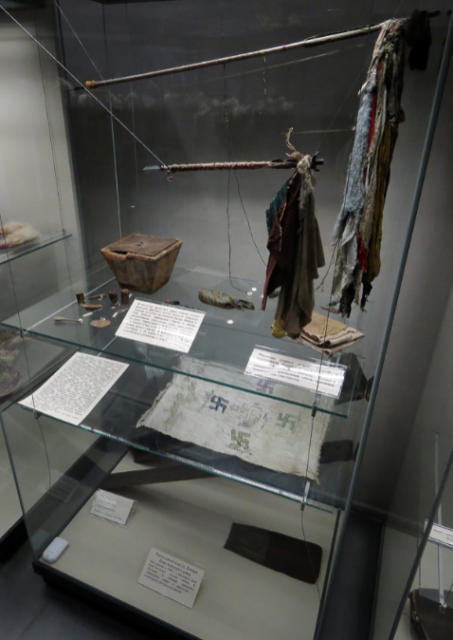
Материальное наследие кам-дьянг ("шаманской веры") сохранилось теперь только в музеях, и может быть где-то в потайных местах, о которых алтайцы не расскажут русским. Вот напримеркурмёжки: так русские называли идолов от местного "кюрмюш" - дух-хранитель дома, здесь такой отмечен цифрой 2. Под цифрами 3 и 4 - духи предков тюнурчеки, а гирлянда фигур наверху - это кайындар, "дочери горы", потусторонний эскорт шамана. Впрочем, "шаман" - эвенкийское слово, а здесь жрецов называли "кам", отсюда и слово "камлание".
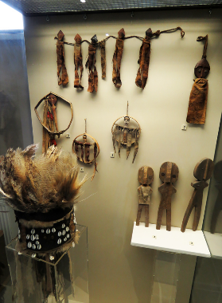
Помимо камов, были и кайши - сказители, которые к духам не хаживали, но могли с ними разговаривать сквозь границы миров. На любые камлания надевалась шапка-птица, но к Ульгеню ходили в белом халате, а к Эрлику надевали "манжак" - своеобразный скафандр для враждебной среды Нижнего мира. Он включал уже знакомых кайындар (хранительниц), крылья "канат", всяческие бубенцы и звенящие подвески, служившие в Подземном царстве "бронёй".
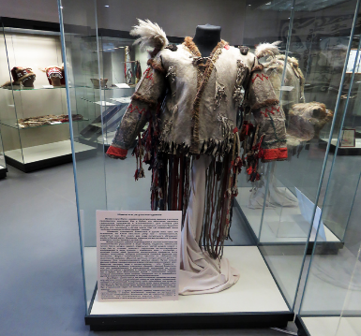
Но саму способность ходить в иные миры люди получили не от Ульгеня, а от Эрлика, и именно подземный дух подарил первому камутюнур - бубен. Это был главный атрибут шамана, олицетворявший его внешнюю душу (идол внутри) и ездовое животное (натянутая шкура) в стране духов.
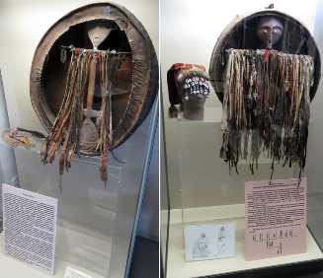
Ну а мир алтайца пронизывали духи - хранители природы ээзи или злые посланники нижнего мира - алмысы и шулмусы. Вот например слева россыпь эрнегендеров - такие заворачивались старухой на свадьбу дочери или рождение внуков и хранились где-то в потайном месте, где несколько раз в год их кормили молоком. Справа изображавшиеся не идолами, а чем-то вроде икон орёкёндёр и канаттулар - духи-покровители разных специализаций.
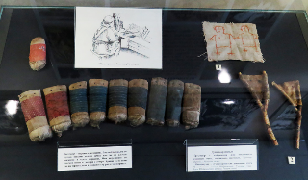
Первой религией внешнего мира, сумевшей закрепиться на Алтае, оказалось староверие - в середине 18 века большая часть Алтая, особенно долина Бухтармы, оставались фактически нейтральной зоной, которую и начал заселять бородатый люд, привыкший полагаться только на свои силы.
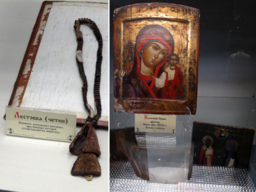
Итак, официально принявший русское подданство в 1756 году Алтай к началу 19 века представлял собой край, населённый полукочевыми язычниками, промеж которых горой стояли сёла русских староверов.
В 1828 году по инициативе тобольского архиепископа Евгения (Кузнецова) в Бийске, расцветавшем на купеческой торговле по Чуйскому тракту, была создана Алтайская духовная миссия. Её квартал с постройками 1880-х годов уцелел среди многоэтажек недалеко от центра Бийска (на кадре ниже).
В Сибири эта миссия была не единственной, но крупнейшей, и важнейшую роль в ней сыграли два Макария, ставших "апостолами Алтая". Макарий (Глухарёв) возглавлял Миссию в 1830-44 годах, работал в основном в Улале (нынешний Горно-Алтайск), выучил алтайский язык и перевёл на него часть Библии. Идеей этой он так проникся, что взялся переводить Библию ещё и на современный русский язык. Синод в этом увидел крамолу и отозвал Макария, а его преемники проповедовали на Алтае с позиций русификации.
Расцвета миссия достигла в конце 19 века при Макарии (Невском), о котором я слышал полярные точки зрения - одни пишут, что он был бескомпромиссным русификатором, другие - что он вернулся к идеям Макария (Глухарёва). Как бы то ни было, именно миссионеры в 19 веке были главной русской силой на Алтае..
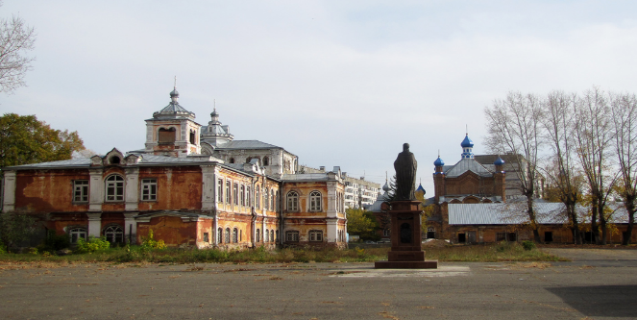
И построили в горах несколько десятков деревянных и пару-тройку каменных церквей.
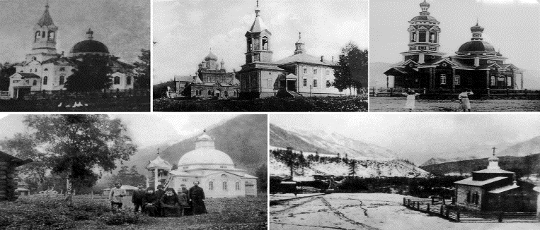
Посещение Музея Православия на Алтае по программе «Душа моя –Россия» -2025г
Музей основан 26 февраля в 2004 году в здании Епархиального управления.
Экспозиция музея включает: святыни и предметы музейного значения начиная с середины XVII – века, переданные из храмов города Барнаула и других приходов Алтайского края. Среди них: священно-богослужебные и церковно-богослужебны книги; иконы; облачения священнослужителей; церковная утварь. Также, в музее можно ознакомиться с историей Православия на Алтае.
Музей включает в себя: два зала в здании Епархиального управления и четыре зала в Барнаульской Духовной Семинарии.

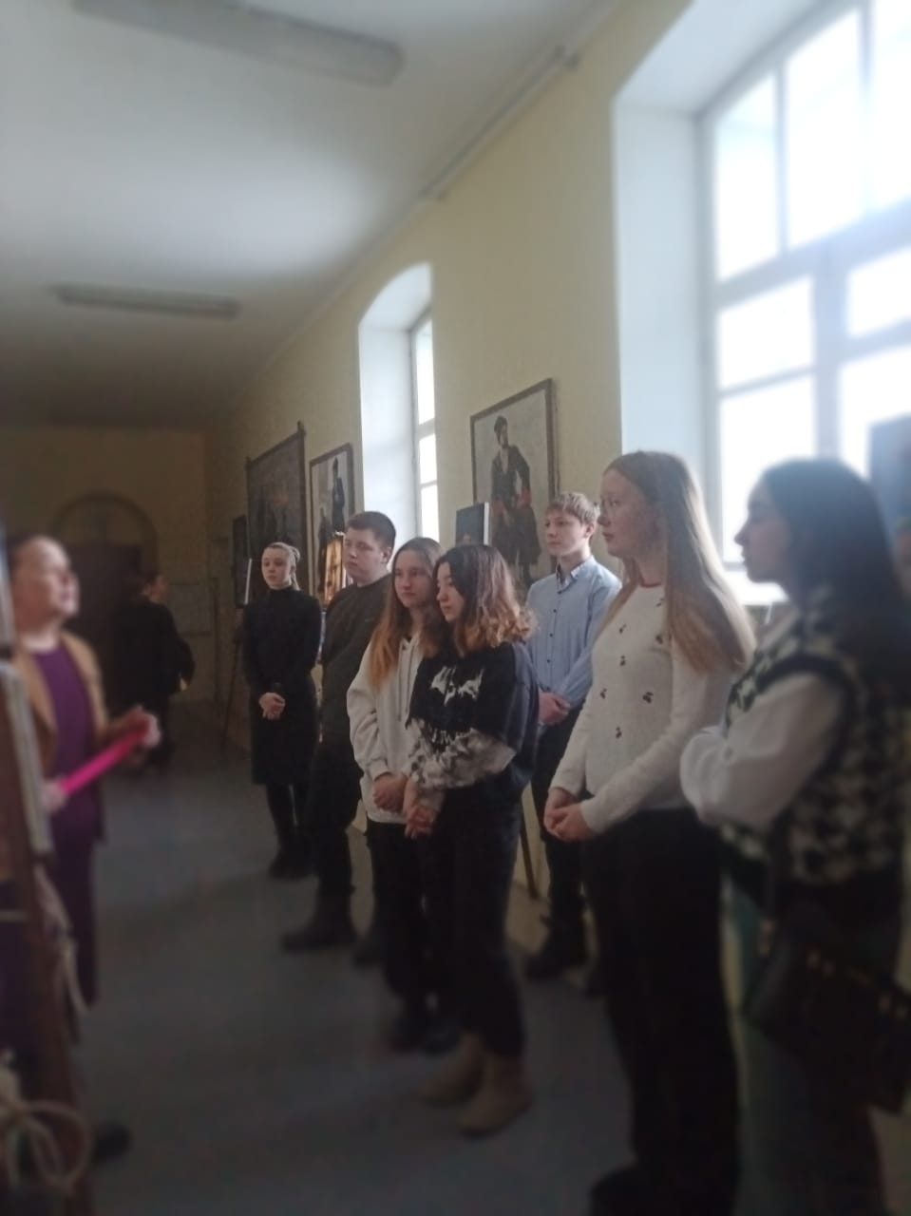
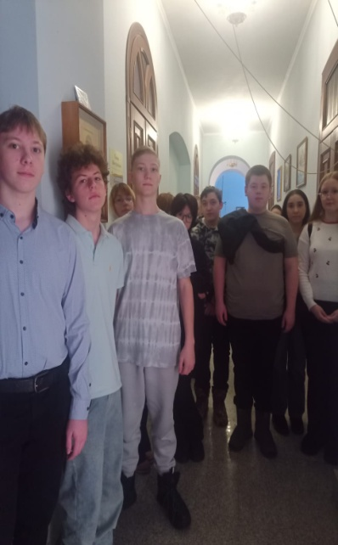

История иконы «Казанской Божье матери»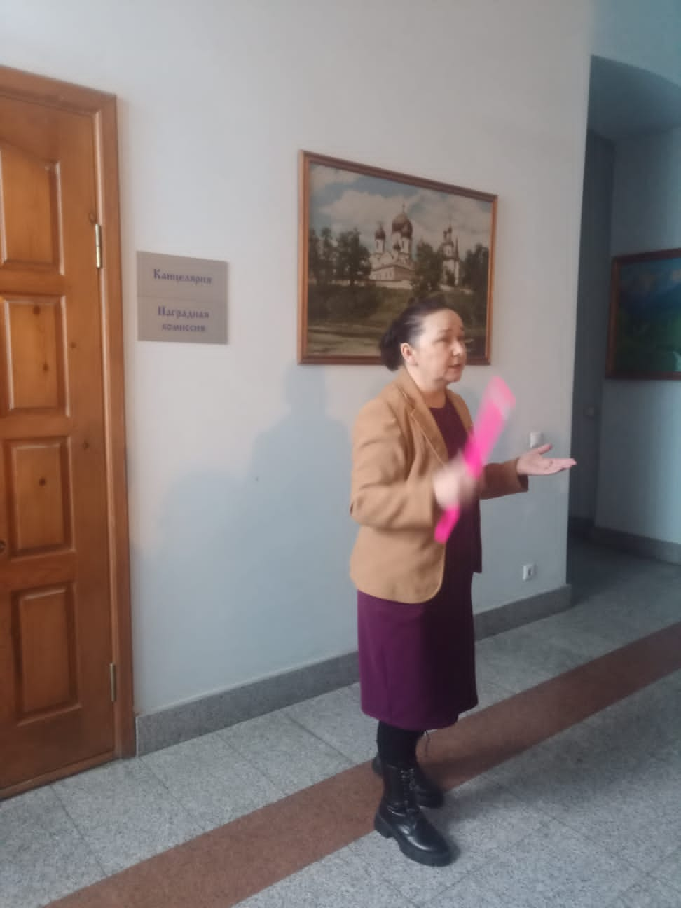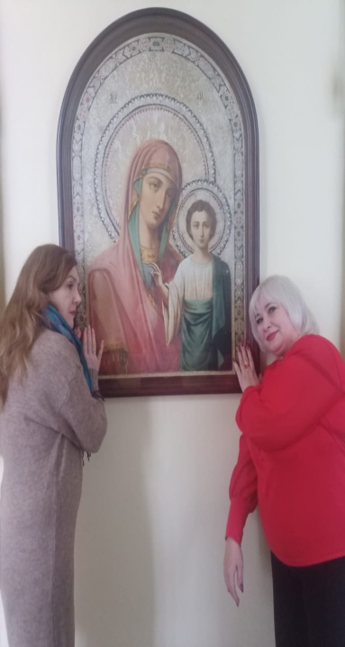
О возникновении православия в Алтайском крае рассказывает заведующая музеем истории Православия на Алтае Наталья Петровна Железнякова.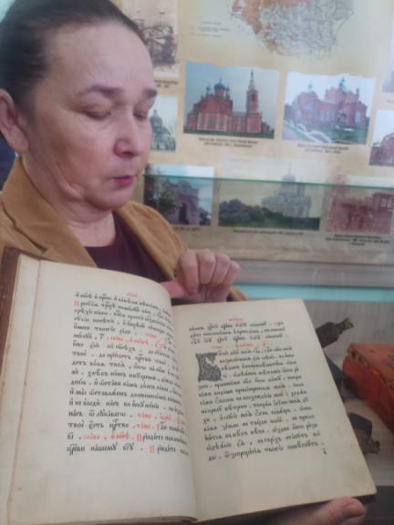

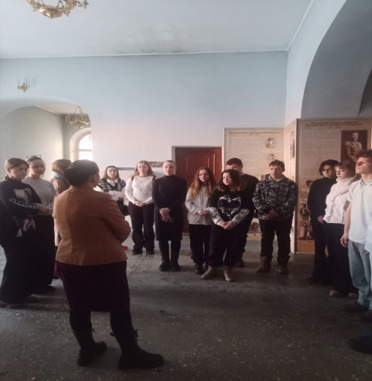
Посещение музея стало для учащихся прикосновением к духовному наследию, оставленному нашими предками, приобщение к религиозным и культурным традициям Алтайской земли.

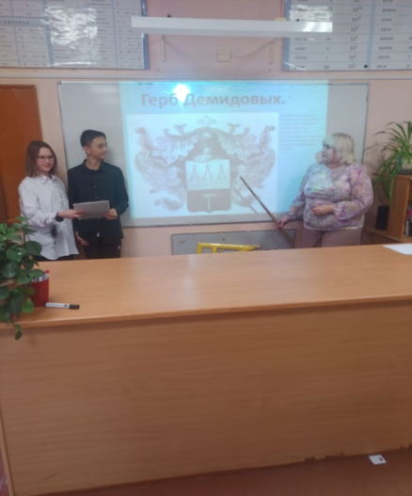
Раздел II. Славные страницы истории (7 часов)
Раздел включает в себя историю братьев Демидовых, историю горного дела.

Презентацию книги «Первомайский район» Волонтерское движение.
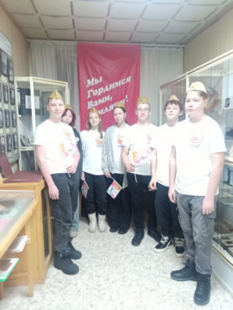
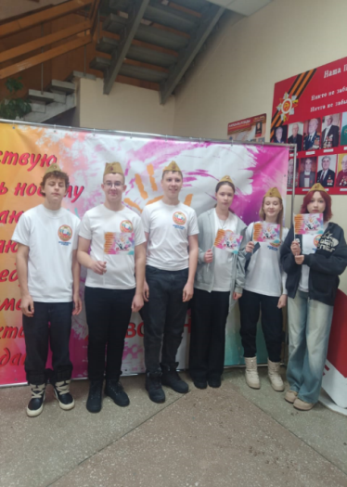
Волонтерство и акции добра

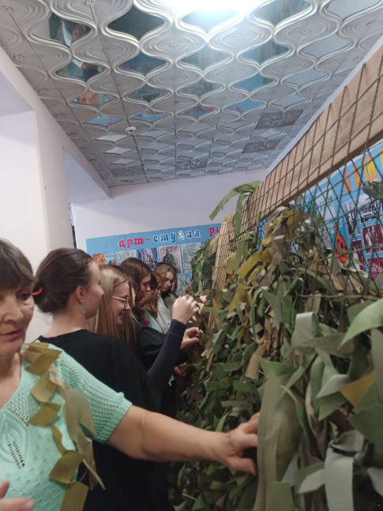
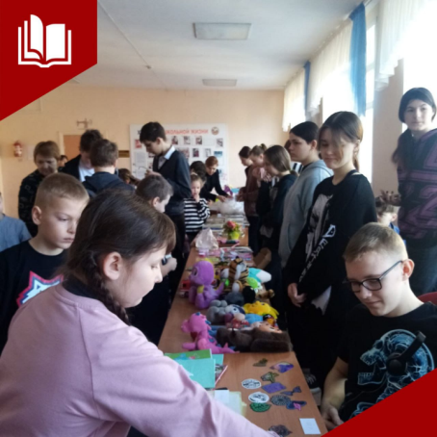
Помощь бойцам СВО. Учащиеся «Школы юного краеведа» плетут маскировочные сети.
О нас пишут.
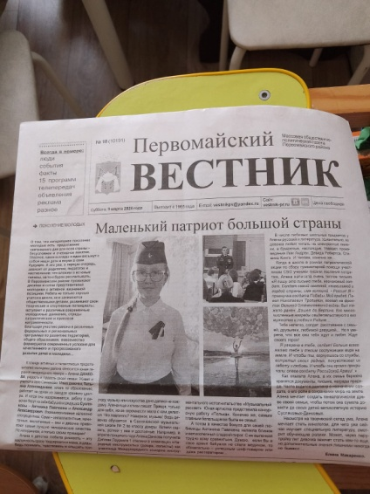

Ярмарка добра. Поделки своими руками.
Вырученные деньги были перечислены на счет больницы для онкобольных детей

Экскурсия в город Казань.
Казань имеет большое количество православных храмов. Большинство из них находятся в центральной исторической части города. Вкупе с мусульманскими мечетями они дополняли колорит и красоту городской застройки.

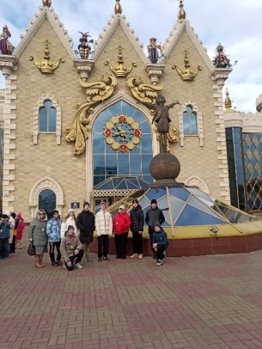
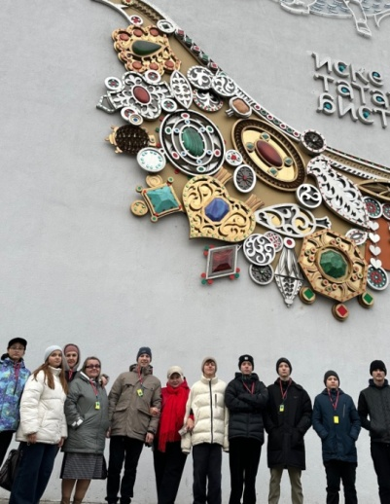
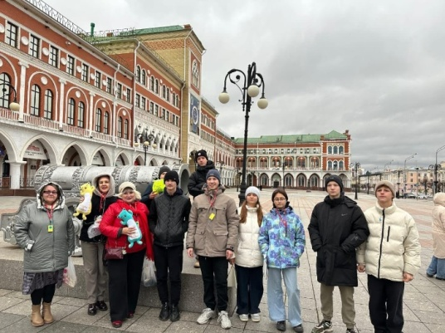

Йошкар- Ола .Самобытный город, в котором учащиеся смогли увидеть, как совмещается во внешнем облике культура марийцев и разнообразие архитектурных стилей.

Раздел III. «Духовно-культурное наследие малой родины- Алтая- России»
Свято-Успенский кафедральный собор (Бийск)
В центре старой части Бийска, возвышается величественный Успенский собор – одна из главных достопримечательностей города.
Строился храм на пожертвования городского головы, бийского 2-й гильдии купца-миллионера Михаила Савельевича Сычёва, вложившего в богоугодное дело 5150 рублей и других прихожан.
15 марта 1897 г. грамотой ПреосвященнейшегоМакария (Невского), епископа Томского и Барнаульского за № 1569 было преподано благословение на заложение храма, а 5 июля 1898 г. состоялась его закладка.
Проект храма составлен в русско-византийском стиле и утвержден губернским архитектором В.В. Хабаровым. Строительные работы производила артель Плёнкина. Расписывали храм мастера иконописной артели Патрушева. Резные позолоченные иконостасы были изготовлены в Бийской иконостасной мастерской А.А. Борзенкова.

Димитриевский храм (Бийск)[
Бийск был основан по указу Петра Великого 18 июня 1709 года. Постепенно он превращался в торгово-купеческий и военно-административный центр Алтая, а к концу XIX века город стал и центром Алтайской духовной миссии, деятельность которой простиралась не только на Алтай, но и на прилегающие территории современных Кузбасса, Новосибирской области, Казахстана и Киргизии...
Во второй половине XIX века в городе была построена деревянная церковь во имя Казанской иконы Божией Матери, которая, очевидно, и дала название этой части Бийска. По сей день старожилы называют этот район "Казанкой", а действующую здесь церковь - церковью на "Казанке", хотя сегодня храм носит имя святителя Димитрия Ростовского.

Церковь Вознесения Господня и Православный реабилитационный центр (Заринск)[
Община создана в 1990 году. Кирпичная церковь построена в 1990-е годы. Низкий четверик основного объема увенчан меньшим по размеру четвериком, несущим пятиглавие, трапезной связан с шатровой колокольней.
В 1998 году на приходе открылась воскресная школа. При храме создана библиотека, действует небольшой музей. Силами библиотекаря и прихожанами в краеведческом музее Заринска создана экспозиция «Русская Православная Церковь», полюбоваться на которую приходят жители города и района.
Редколлегия Вознесенской церкви духовно информирует жителей города, выпуская газету «Звонница».
При храме трудится сестричество. Сестры ухаживают за больными и немощными прихожанами, тех, кто не может прийти в храм, готовят к исповеди на дому. Активно занимаются миссионерской деятельностью, распространяя листовки духовного содержания среди жителей города.

Пантелеимоновский собор (Белокуриха)
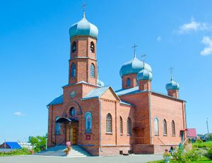
Первая церковь Белокурихи, по легендам, была расположена на месте санатория «Алтай-West». После того, как она обветшала, ещё долгое время было видно её основание, выложенное диким камнем.
После неё в районе городской администрации была выстроена вторая церковь.
В 1989 году архимандрит Ермоген (Росицкий) организовывает Общину Пантелеимоновской церкви, которую официально утверждают в 1990 году.
В 1998 году в честь Киево-Печерских Чудотворцев был освящен второй престол.
В 2000 году московскими мастерами в храме установлены семь мозаичных икон.

Храм Архистратига Михаила (Рубцовск)
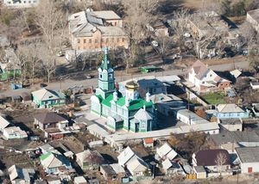
Храм в честь Архангела Михаила был построен в с. Рубцовка (ныне г. Рубцовск) в начале 1906 года, так как основатель города Михаил Рубцов носит имя этого великого покровителя христиан.
Архитектурной формой был выбран типичный для Сибири неф, «корабль» с возвышающейся мачтой-колокольней. Дата освящения храма 4 февраля 1906 года известна из «Приговора Рубцовского сельского общества Ново-Алейской волости Змеиногорского уезда Томской губернии» (ГАТО, ф. 3, оп. 3, д. 6019). До 1917 года храм жил своей спокойной и размеренной жизнью. Но с приходом советской власти все изменилось. Однажды в начале 20-х годов была предпринята попытка забрать церковную утварь в пользу молодой советской республики. В 1930-е годы храм заняли обновленцы, а в 1937 году церковь закрыли. Главный храмовый колокол сняли и увезли на переплавку, иконостас сломали, роспись содрали, иконы разграбили. Церковную утварь частично удалось спасти. После этого помещение храма приспосабливали под различные хозяйственные нужды: хранили зерно, стройматериалы, а во время Великой Отечественной войны в помещении храма расположилось общежитие.

Никольский кафедральный собор (Славгород)[
Никольская церковь построена в 1978 году после многолетних обращений верующих, позже реконструирована.
Является кафедральным храмом Славгородской епархии.
Четверик, завершенный декоративным пятиглавием, с боковыми прирубами, небольшой трапезной и небольшой шатровой колокольней.
Над воротами на церковный двор построена кирпичная звонница.
...

Храм святителя Спиридона Тримифунтского (Санниково)
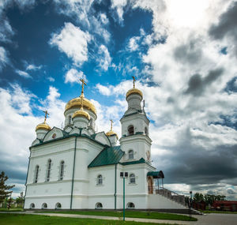
Этот храм единственный посвященный святителю Спиридону на Алтае.
Святитель Спиридон Тримифунтский почитается в христианстве чудотворцем, по своим деяниям, не уступающим Святому Николаю.
Он родился в конце III века на острове Кипр и с детских лет отличался богуогудной чистотой жизни. Будучи отцом большого семейства, святой Спиридон давал приют бездомным, пищу и отдых странникам – необычайная доброжелательность и душевная отзывчивость привлекли к нему многих. Даже став епископом, он являл собой пример добродетели и трудолюбия: пас овец, убирал хлеб.

Покровский собор (Барнаул)
В 2004 году Покровский собор отметил свой 100-летний юбилей. Но история появления первой Покровской церкви уходит в более отдаленные времена - в середину XIX века. Именно в это время на Алтай начинают переселяться многие жители европейских губерний России, страдавшие от малоземелья. Часть переселенцев оседала в Барнауле. Как правило, селились люди за Конюшенным переулком (сегодня - Красноармейский проспект), на западной окраине города, впоследствии названной Зайчанской слободой или просто Заячьей.

Александро-Невский собор (Барнаул)
Строительство Александро-Невского собора было начато в 1991 году.
В 1992 году была заложена церковь Богоявления, в 1995 году состоялось ее освящение.
Одновременно был заложен собственно собор. В комплекс собора входят: строящийся собор, церковь Богоявления, малая звонница, водосвятная часовня, иконная лавка, церковная сторожка в виде башни.

СОРОЧИЙ ЛОГ
Скит Святого Иоанна Предтечи сегодня – маленький уютный городок со своей вполне развитой инфраструктурой. На территории скита помимо храма и святого источника расположено несколько келий, в которых проживают монахини, келья для посетителей, церковная лавка, баня, скотный двор. Полным ходом идет строительство трапез.
Скит Святого Иоанна Предтечи сегодня – маленький уютный городок

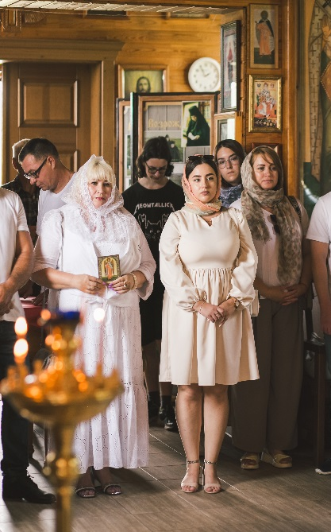
Сорочий Лог. Обряд Крещения (Азарова А.А.),2024

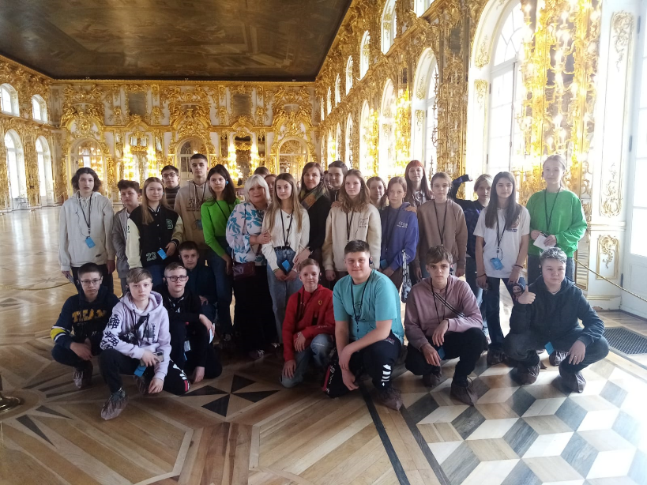
Раздел IV. Путешествие по городам России (9 часов).
Царское Село,2023г.

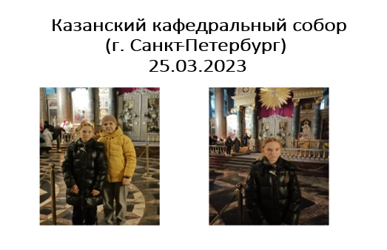
Руководитель группы Сальникова И.Н.
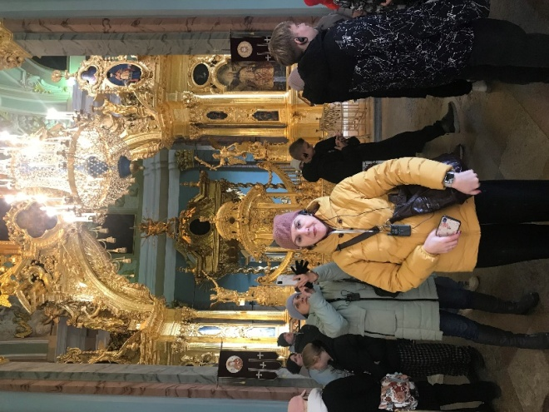

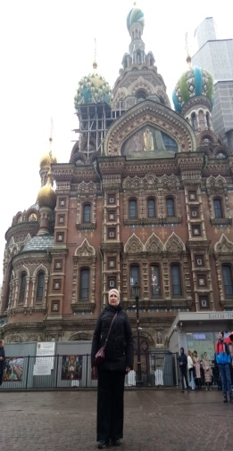

Руководитель группы Азарова А.А.
Спас -на-Крови, г. Санкт-Петербург.

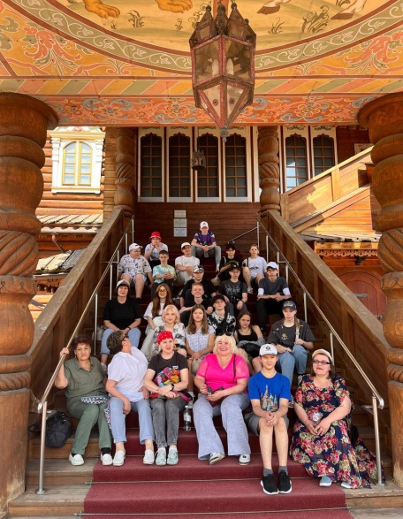

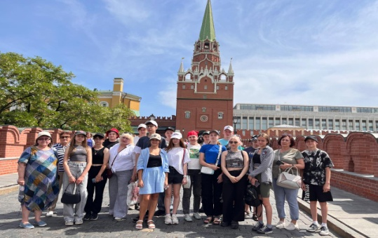
Москва-златоглавая, 2024г.

Красная площадь,2024г.
Коломенское.Дворец царя Алексея Михайловича, 2024г.
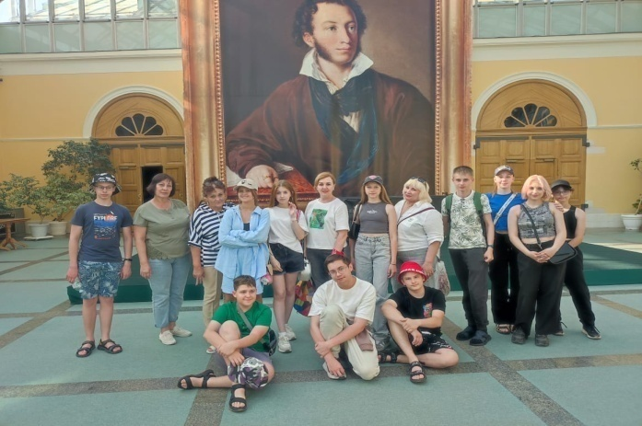
Русская культура невозможна без имени А.С.Пушкина. Посещение Государственного музея А.С.Пушкина в июне 2024 года стало для ребят праздником поэзии и истории.

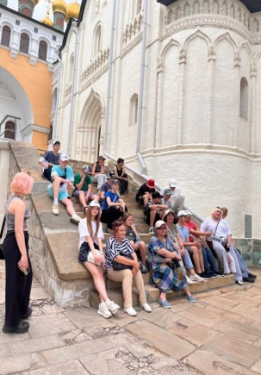

Москва белокаменная,2024год

ПРОДОЛЖЕНИЕ СЛЕДУЕТ…
РЕЗУЛЬТАТИВНОСТЬ ПРОГРАММЫ

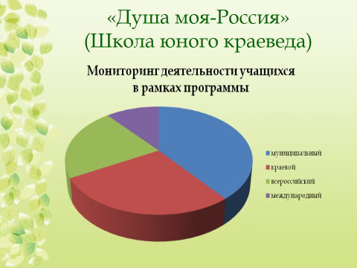

Уровень | Наименование мероприятия | Результат участия (грамота, диплом, сертификат и др.) | Ссылка на подтверждающий документ (выписка из протокола, приказа, ссылка на сайт)
Всероссийский | IX Всероссийский конкурс «Будущее страны» | Диплом 1 степени  Группа «Патриот»  Номинация «В бой идут одни старики»  Название работы «Никто не забыт, ничто не забыто» | Приказ №2205161643-11174  От16.05.2022г
Международный | Победитель XII Международного конкурса  детского рисунка и декоративно прикладного творчества «Рождественские фантазии» | Диплом 1 степени  Авершина Н | Приказ, декабрь, 2021г  Петропавловская и Булаевская епархия  Казахстанского митрополистского  округа Русской Православной церкви  ОО» Единение» РФ
V Всероссийского конкурса | «ГОРДОСТЬ СТРАНЫ» Название работы: С любовью к родному селу Санниково | Диплом 1 степени  Павликова М | №2501112205-174189 от 11.01.2025г  Выписка из приказа №2025-01-11-174189-p от 11.01.2025 г
IX Международного конкурса «ГОРДОСТЬ СТРАНЫ» | "900 дней блокады Ленинграда.  Нашим прадедам посвящается... " | Диплом 1 степени  «Школа юного краеведа» | №2305021255-108856 от 02.05 2023

Заключение
Стоит ли перечитывать рукописные книги, рассматривать почерневшие от времени фрески в волнистой линии орнамента, высеченного на замшелом камне? Есть ли смысл сохранять бревенчатые избы, домотканые полотенца, расшитые красными нитями, прялки, расписанные пестрыми красками, люльки, украшенные загадочными фигурами? ...
Человек-это не бабочка, весело порхающая при солнце, не знающая о том, что было вчера, что ей сулит завтра. В его судьбе в единый узел сплетаются, нынешнее и завтрашнее…
ЧЕЛОВЕК-сын своего времени и своей страны. Чувство Родины всегда не отделимо от чувства истории _(Е.И.Осетров)
Духовно-нравственное воспитание, утверждение идеалов добра, милосердия и справедливости, - являются важнейшей миссией не только религиозной организации, но и в образовании, и общества в целом. Такие ценности во все времена скрепляли наше Отечество, формировали национальные традиции и моральные устои. Сегодня они позволяют России сохранить свои исторические корни и культурно-духовную самостоятельность.
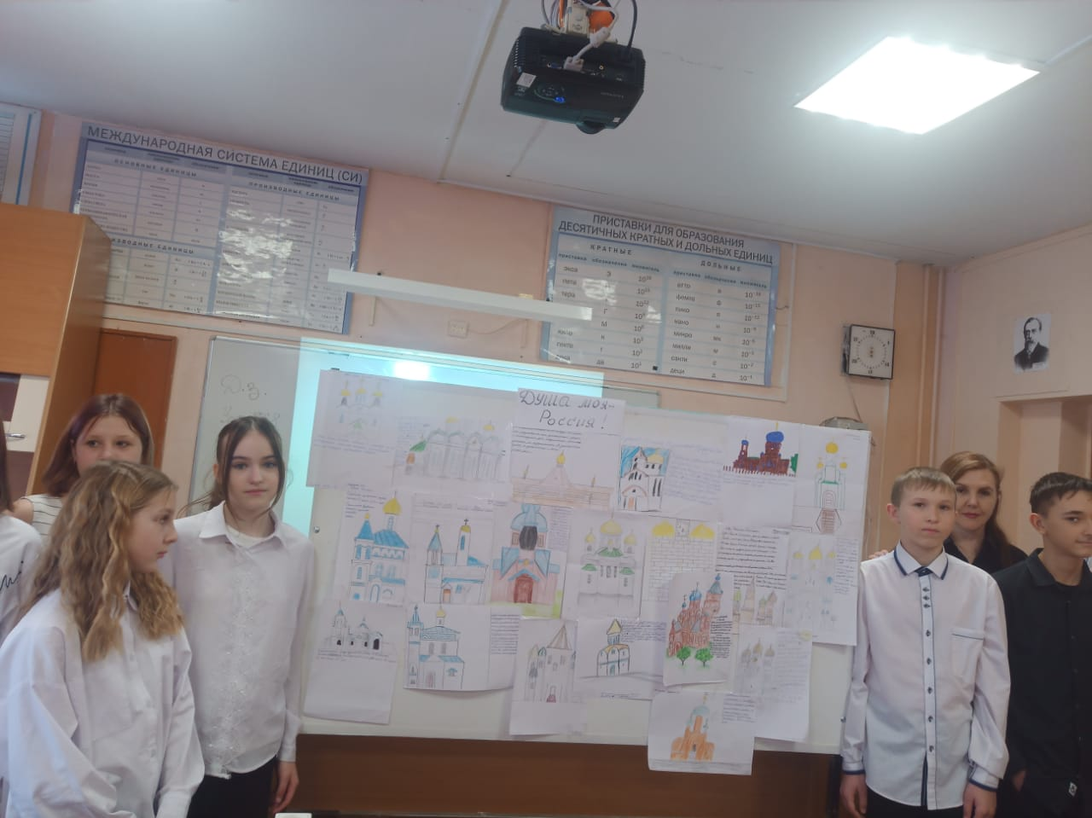
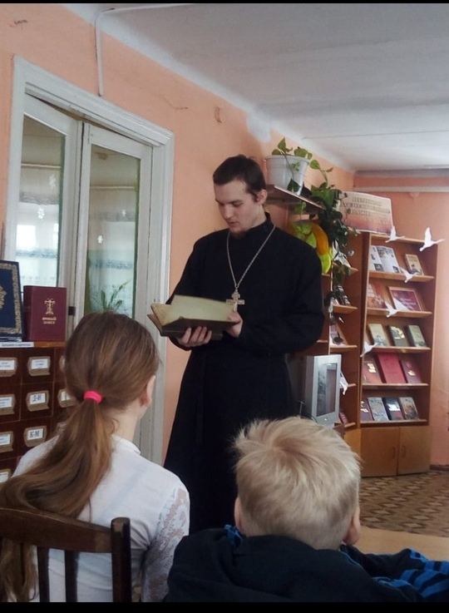

Изучение духовной литературы 2023г Проект «Храмы России»

СПИСОК ЛИТЕРАТУРЫ
Перечень методических средств обучения
1. Богородица: полная энциклопедия жизни и
чудес/Авт.состМ.Тимофеев._М.:Эксмо,2010. -368с.: ил.- (Мир
православия).
2. Жития русских святых: месяцеслов. – М.: Издательский дом «Ниола 210й
век»; Издательский дом «ЮНИОН-паблик», 2005. – 280с.:ил. 17
3. Ионина Н.А. Православные святыни. Изд.РООССА. 2010.
4. Моя первая книга Священная история в рассказах для детей
П.Н,Воздвиженского Изд. «Белый город», 2007
5. Музыкальное пособие «Звуковая палитра» [Звукозапись]. Православная
Культура. - М.: Центр поддержки культурно-исторических традиций
Отечества, 2005.
6. Мультимедийное приложение к учебнику «Православная культура»
[Электронный ресурс] В.Д.Скоробогатов, Т.В.Рыжова, О.Н.Кобец.
«ИНФОФОНД», Ульяновк, 2007.
7. Шевченко, Л.Л. Православная культура: Наглядное пособие
«Иллюстрации»: – 2-е изд., перераб. и доп. М.: Центр поддержки
культурно-исторических традиций Отечества, 2004.-112 с.
8. Шинкарчук С.А., Библейские рассказы в картинах великих мастеров:
Справочник школьника. -СПб.: Издательский Дом «Литера»,2008.-64с.:ил.
– (Серия «Словарик школьника»).
9. Я иду на урок в начальную школу: Основы православной культуры: Книга
для учителя. / ред.-сост. Е.И.Смольникова - М.: Издательство «Первое
сентября», 2001. - 256 с.
Перечень средств ИКТ, необходимых для реализации программы
1. Компьютер – универсальное устройство обработки информации; основная
конфигурация современного компьютера обеспечивает учащемуся
мультимедиа-возможности.
2. Проектор, подсоединяемый к компьютеру, видеомагнитофону;
технологический элемент новой грамотности – радикально повышает:
уровень наглядности в работе учителя, возможность для учащихся
представлять результаты своей работы всему классу, эффективность
организационных и административных выступлений.
3. Магнитофон, (музыкальный центр) - даёт возможность
непосредственно включать в учебный процесс звуковые образы.
Литература
1. Александр Шаргунов, протоиерей. Проповеди и выступления. — М.: АРВИК,1995.
2. Александр Шаргунов, протоиерей. Чудеса царственных мучеников: В 2 т. — М.: Хронос-Пресс, Звонница, 2001.
3. Аристарх (Лоханов). Что надо знать о православном этикете. — М., 1999.
4. Архимандрит Никифор. Иллюстрированная полная популярная библейская энциклопедия. — М., 1891.
5. Азбука нравственного воспитания: Пособие для учителя./ Под ред.
И.А. Каирова, О.С. Богдановой.- М.: Просвещение, 1997;
6. Богданова О.С., Петрова В.И. Методика воспитательной работы в
начальных классах/ – М.: Просвещение, 1980;
7. Закон Божий. / Сост. Серафим Слободской. — Свято-Троице-Сергиева Лавра,
1993.
8. Знаменитые колокола России. / Сост. Козлов В. Ф. — М.: Отечество — Крайрут,1994.
9. Полный православный богословский энциклопедический словарь. — М., 1992.
10. Православие для всех. / Сост. Иеромонах Харитон (Просторов). — Кострома, 2000.
11. Русские монастыри. — М.: Очарованный странник, 1995.
12. Святые земли Русской. / Сост. С. С. Бычков. — М.: Белый берег, 2002.
13. Толковая Библия. — Стокгольм, 1987.
14 .Трубецкой Е. Три очерка о русской иконе. — М., 1991.
15. Христианство. Энциклопедический словарь. — М.: Большая энциклопедия, 1993.

1.Булыгин Ю.С. Первые крестьяне на Алтае Барнаул, Алтайское книжное издательство, 1974. - 144 с.
2.Коган М.Л. Алтайские дивизии в боевых операциях Великой Отечественной войны 1941-1945 годов Справочное издание. Ред. В. Паньшин. — Барнаул: Алтайский полиграфический комбинат, 1997.
3.Потапов Л.П. Этнический состав и происхождение алтайцев. Историко-этнографический очерк Л., Изд-во "Наука". - 1969 г.
4.Щеглова Т.К. (отв. ред.) История Алтайского края. XVIII-XX вв.- Барнаул: Издательство БГПУ, 2004. — 430 с.
5.Логинов О.Стал выше православный храм//Алт.правда.1990г.30авг.
6.Скворцова Т.В. Сто лет под сводами храма//Алт.миссия.1998.Окт.(№19)
7.Степановская Т.В.Собор Покрова в Барнауле//Энциклопедия Алтайского края. Барнаул, 1997.Т.2.С.334-335.
8.Покровский собор разменял вторую сотню лет//Свобод.курс.1998г.9окт.
9. Барнаул: История и современность.-Барнаул, 2004.-56с10.Шульга П. Православные храмы Барнаула// АиФ.2008г.№26
СПИСОК ЛИТЕРАТУРЫ ДЛЯ ДЕ
1.Энциклопедия Алтайского края: в 2-х т. Барнаул: Алт. кн. изд-во,1995.
2.Гаврилов Н.С. Алтай в Великой Отечественной войне Барнаул: Алтайское книжное изд-во, 1990. — 248 с
3.Горбунов В.В., Кунгуров А.Л., Кунгурова О.Ф., Шамшин А.Б. История Алтая. Часть I. Древний Алтай: Учебное пособие для общеобразовательных учебных заведений. – Барнаул: Позиция, 1997.
4.История Алтая. Часть I: Учебное пособие. – Барнаул: Издательство Алтайского университета, 1995.
5.Степанская Т.М. Служили Отечеству на Алтае: Книга для чтения по художественному краеведению. – Барнаул: Пикет, 1998.
6.Бородаев В.Б., Демин М.А., Контев А.В. Рассказы по истории Алтайского края. Барнаул, Пикет,

